COMITE SPORT ADAPTE SOMME
Maisons des sports, 2 rue Lescouvé
80 000 Amiens
Tel : 06.59.86.84.62
@ : clement.marrel@sportadapte.fr

En partenariat avec Amiens Léo Lagrange Tennis de Table, le comité départemental du sport adapté de la Somme vous invite à participer à cet évènement :

Journée entrainement/initiation - Para Tennis de table
Jeunes/adultes

Jeudi 13 Octobre 2022
Complexe Emile Guégan - 400 rue Colbert, 80000 Amiens

Programme sportif prévisionnel
10h : Accueil des sportifs – passage par la table de marque
10h30 : Début de l’entrainement/début de l’initiation
12h : Repas (pique-nique en salle)
13h : Reprise de la journée - tournoi mis en place – reprise des ateliers initiation
14h45 - 15h : Remise des médailles - fin de journée
Informations

- Information sportive : Limitation à 30 personnes maximum pour l’entrainement/tournoi et 10 personnes Pour l’initiation. Certificat médical de non contre-indication à la pratique sportive en sport adapté (obligatoire si licence découverte).
- Information restauration : Prévoir un piquenique pour le midi.

Fiche d’engagement Journée Sportive
(À rendre avant le 8 octobre 2022)
Nom de la journée :…...................................................................
Date de la journée :…...................................................................
Nom de l’établissement/club :…...................................................

Coordonnées du référent de la journée
Nom :…....................................................... Prénom :…................................................
@ :…........................................................................................@….............................................
Téléphone : . . . . - . . . .

Les pratiquants
Nombre de participants :…...............
Avec licence FFSA :…........................ Sans licence FFSA :….....................
Si possession licence FFSA, remplir le tableau ci-dessous :
Prénom | Nom | Date de naissance | N° licence | Initiation  Entrainement
Si aucune licence FFSA, remplir le tableau ci-dessous :
Prénom | Nom | Date de naissance | Assurance oui/non | Initiation  Entrainement

Prix de la licence découverte : 10 euros/personne
Attention : Seulement 2 licences découverte peuvent être prise par année sportive par personne.

Modalité de paiement licence découverte (possibilité facture pour attestation) :
Attention : Si l’ensemble des documents (coupon + paiement + certificat médical) ne sont pas réceptionnés avant le début de la journée les organisateurs vous refuseront l’accès à la manifestation.
Par chèque à l’ordre suivant,
Comité Départementale du Sport Adapté Somme

Par virement bancaire via le rib suivant,
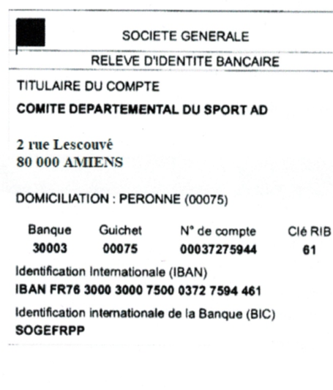
Papiers importants : Fiche d’engagement, paiements licences découverte et certificat médical
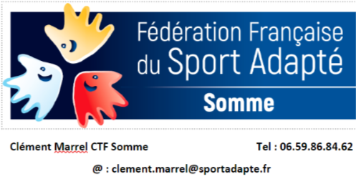
Maison des sports Amiens – 2 rue Lescouvé - 80 000 Amiens

